Отчет по теме «Работа с браузером. Поиск информации в сети Интернет»
Группа | ФИО студента | Дата выполнения
Цель работы
- Освоить основные принципы работы с веб-браузерами.
- Освоить основные принципы работы с поисковыми системами.
- Познакомиться с официальными сетевыми сервисами и ресурсами ВятГУ.
Ход работы
- На локальном диске (например, в папке Документы) создайте папку «01_Отчет_ВашаФамилия» и все последующие файлы в данной работе сохраняйте именно в эту папку.
- На ресурсе Google.com (Google.ru) создайте новый или используйте ранее созданный аккаунт для сервисов Google (который в дальнейшем будет использоваться для выполнения лабораторной работы).
- После создания аккаунта Google авторизуйтесь (войдите) на ресурсе Google.com / Google.ru.
- Выполните вход в браузер Google Chrome под созданным Вами аккаунтом (в верхнем правом углу ⁞ или ) / Настройки / Включить синхронизацию (или Вход).) При авторизации укажите объекты синхронизации (кнопка Настройки в окне Включить синхронизацию? / Управление данными синхронизации), как показано на рисунке (замените имеющиеся рисунки на скриншоты с установленными Вами настройками синхронизации)
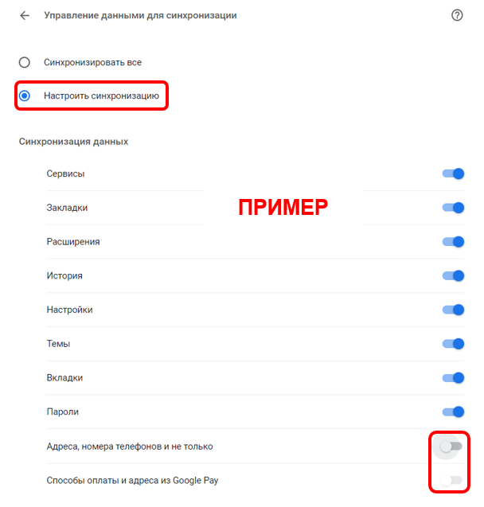
- В чем отличие входа в браузер Chrome от входа на сайт Google.ru (какие возможности Вы получаете при входе в браузер Chrome, а какие при авторизации на сайте Google.ru)? (приведите ответ на вопрос, проанализировав результаты выполнения пунктов 3 и 4)

- Найдите и укажите не менее 5 правил составления надежных (взломоустойчивых) паролей. (заполните таблицу, правила в ответе расположите в порядке уменьшения важности. Ответ на вопрос должен быть сформулирован «вашими словами», а не просто скопирован из сети Интернет)
Правила составления надежных паролей
- Что такое диспетчер паролей в Google Chrome? Какие возможности по управлению паролями пользователя он предоставляет? (приведите ответ)

- В папке браузера «Закладки» создайте папку с Вашей Фамилией (для этого используйте в настройках (⁞ или ) пункт Закладки / Диспетчер закладок / / Новая папка).
- Установите в выбранный вами браузер расширение Adblock Plus, блокирующее рекламу (для этого используйте в настройках (⁞ или ) пункт Дополнительные инструменты / Расширения /  / 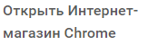 / Поиск по магазину / Введите название нужного расширения). Если дополнение Adblock Plus уже установлено, то предварительно удалите его, а затем выполните повторную установку дополнения. Проверьте работоспособность установленного дополнения на сайтах с рекламой (загрузите страницу с включенным расширением и без него).
Примечание:
Для проверки работы дополнения можно использовать сайт http://news.sportbox.ru/ или любой другой на ваше усмотрение.
1) скриншот загруженной страницы без использования Adblock Plus

2) скриншот окна, демонстрирующего работу установленного расширения с заблокированной рекламой

- Что такое режим «Инкогнито» в браузере? В каких случаях его используют? Как включить? (приведите ответ)

- Составьте описательный список горячих клавиш (сочетания клавиш) для работы в выбранном вами браузере (Google Chrome, Opera, Mozilla Firefox и т.п.). Проверьте работу каждого сочетания непосредственно в браузере. (заполните пропуски в таблице)
Сочетание клавиш | Назначение (выполняемое действие)
Ctrl + j
 | Открыть панель поиска, чтобы найти текст на текущей странице
Ctrl+Shift+n
Ctrl + Shift + Delete
 | Открыть диспетчер закладок
Ctrl + s
F5 или Ctrl + r
 | Остановить загрузку страницы
Ctrl + d
 | Уменьшить (увеличить) масштаб страницы

- Как Закрепить (Заблокировать) вкладку в браузере? В каких случаях может быть полезна данная функция? (приведите ответ)?

- Ответьте на следующие вопросы (приведите ответы):
- Как осуществить поиск информации по точной фразе (укажите оператор-значок)? Приведите конкретный пример.

- Как осуществить выделение наиболее важных слов в поисковом запросе (укажите оператор-значок). Приведите конкретный пример.

- Как осуществить исключение из результатов запроса страницы, содержащие нежелательные слова (укажите оператор-значок). Приведите конкретный пример.

- Найдите биографию Алана Тьюринга (найденную информацию сохраните в своей папке, созданной в Документах на локальном диске, в формате html-страницы под именем «Биография Тьюринга», а также с этой страницы отдельно сохраните фото Тьюринга в формате jpg, png и т.п.) (вставьте скриншот содержимого папки «01_Отчет_ВашаФамилия», подтверждающий выполнение данного задания).

- Найдите электронные журналы по вашей специальности (не менее 3-х) (ссылки на найденные сайты-журналы сохраните в Закладках в своей папке в подпапке «Электронные журналы». Вставьте скриншот, подтверждающий выполнение задания).

- Экспортируйте папку «Закладки» в свою папку на локальном диске в виде html-страницы под именем Закладки_ВашаФамилия_ВашаГруппа (⁞ или / Закладки / Диспетчер закладок / / Экспорт закладок) (Вставьте скриншот, подтверждающий выполнение задания).

- Узнайте настоящее имя Козьмы Пруткова (приведите ответ).

- Используя поиск по изображению (например, в Google Картинки) найдите ФИО / Страна следующих людей (подпишите фото во второй строке таблицы)
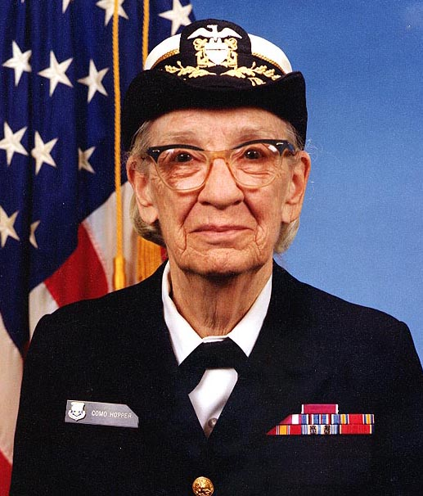 | 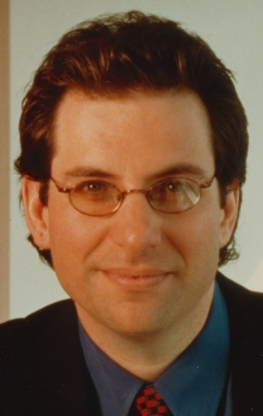 | 

- Найдите актуальную информацию о численности населения России
1) скриншот с заполненной строкой поиска

2) ответ на вопрос с указанием численности и даты

3) укажите источник полученной информации: название статьи + адрес интернет-страницы с найденным ответом

- Для приведенной фразы, ставшей эпиграфом к произведению русского писателя, назовите:
  - Первоисточник, откуда заимствована фраза (автор и название);
  - Имя и фамилию писателя, использовавшего данную фразу в качестве эпиграфа, а также название произведения, в котором данная фраза использована как эпиграф.
Цитата | Первоисточник  (автор и название) | Произведение, в котором фраза заимствована в качестве эпиграфа (имя и фамилия автора, название произведения)
Во всех ты, Душенька, нарядах хороша.
О, Русская земля!..
Пошел мелкий снег и вдруг повалил хлопьями. Ветер завыл; сделалась метель. В одно мгновение темное небо смешалось с снежным морем. Все исчезло. – Ну, барин, – закричал ямщик, – беда: буран!
- Выйдите из браузера Google Chrome (⁞ или / Настройки / Отключить). При отключении аккаунта в браузере установите параметры, удаляющие всю историю работы в браузере (закладки, пароли, загрузки и т. д.) (замените имеющийся рисунок на скриншот с установленными Вами настройками).
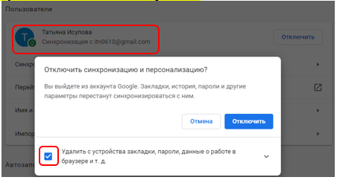

- Отчет сохраните под именем: 01_Отчет_ВашиФИО_ВашаГруппа.docx.
- Полностью готовый отчет загрузите в раздел Файлы / Отчеты по лабораторным работам / 01_Отчеты в команде нашей дисциплины в Microsoft Teams.
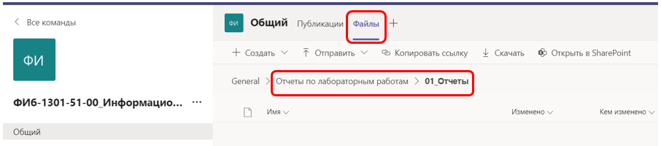
- В Microsoft Teams в команде нашей дисциплины сообщите преподавателю (с упоминанием @Исупова Татьяна Николаевна) о выполнении и загрузке на проверку данной лабораторной работы.

